Antes de iniciar, debemos asegurarnos de tener instalado **React JS** en nuestra computadora, si ya lo tienes instalado omite los siguientes pasos, si no es así, entonces tendremos que hacer algunos ajustes antes de ejecutar el proyecto.  
  
**Paso 1.** Instalar NodeJS en su última versión, para eso entraremos a su web oficial y descargaremos el instalador más actualizado <https://nodejs.org/es/>  
  
**Paso 2.** Actualizar NPM, el gestor de paquetes de node, para bajarnos las dependencias más actuales, para esto es necesario tener abierta una terminal o símbolo de sistema:

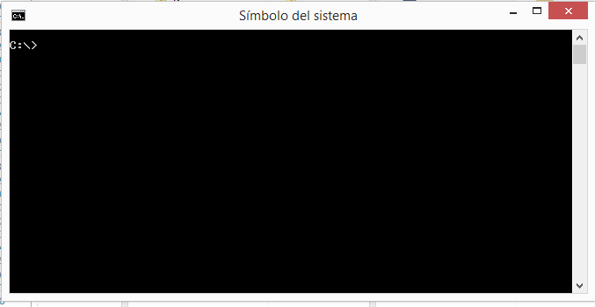

En donde escribiremos los siguientes comandos:

***npm install -g npm@latest***

**Paso 3.** Borrar la cache de NPM:

|  |
| --- |
| ***npm cache clean --force*** |

**Paso 4.** Instalar Create React App:

|  |
| --- |
| ***npm install -g create-react-app*** |

**INSTRUCCIONES PARA EJECUTAR EL PROYECTO**

1. Ingresa al repositorio en la web <https://github.com/ToniEspla/to_do_list> y descarga el proyecto, da click en “Code” y posteriormente en “Download ZIP”  
     
   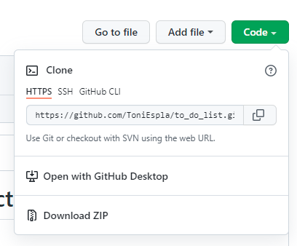
2. Ubica el archivo zip del proyecto y descomprímelo  
   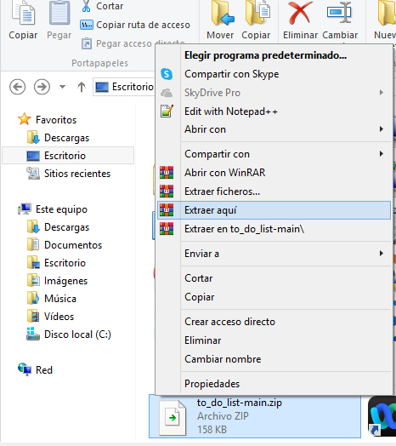
3. Da click derecho sobre la carpeta y selecciona “**Propiedades**”  
   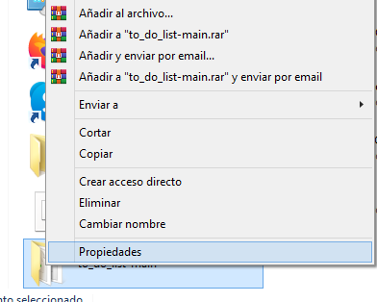
4. Selecciona y copia la ruta de ubicación  
     
   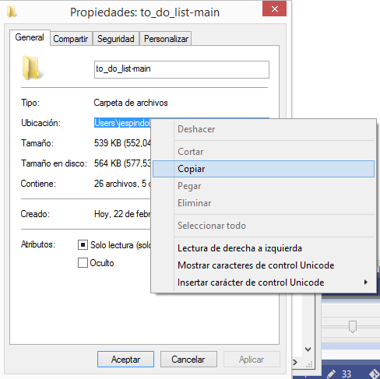
5. Abre una terminal o símbolo del sistema, escribe el comando “***cd***”, deja un espacio, pega la ubicación que habías copiado anteriormente y presiona la tecla ***Enter***  
     
   Ejemplo = ***“cd C:\Users\usuario\Desktop”***   
     
   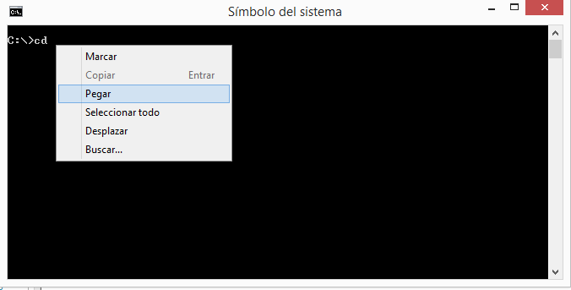
6. Ahora ingresamos a la carpeta del proyecto escribiendo “***cd***” y el nombre de la carpeta  
     
   Ejemplo= ***“cd to_do_list-main”***
7. Finalmente ejecutamos los siguientes comandos para iniciar la instalación y el compilado del proyecto:

***npm install***

Y después:

***npm start***

**Se iniciara la compilación del proyecto y se abrirá de forma automática el navegador en la ruta “http://localhost:3000/”**

**Te recomiendo copiar la ruta “http://localhost:3000/” en un navegador como “Google Chrome” o “Mozilla Firefox” para una mejor experiencia**

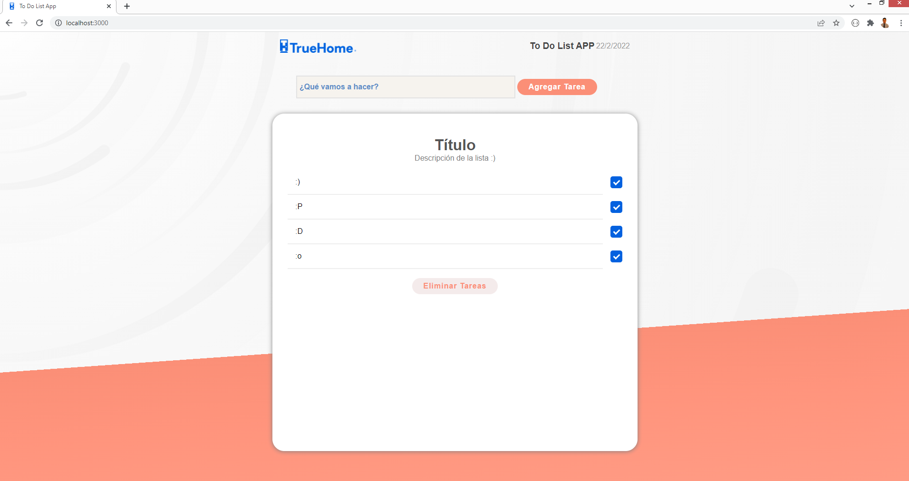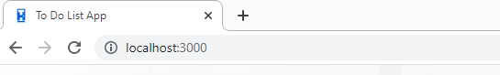

**NOS VEMOS :)**